

**I-Talent platform**

**Plan van Aanpak**

**Departement PXL-IT**

[www.pxl.be](http://www.pxl.be/)

**Team 1**

**Arjen Schuurman**

**Bart Hunerbein**

**Dennie Grondelaers**

**Jesse Vranken**

**Niek Vandael**

**Academiejaar 2015-2016**

**Versiebeheer**

|  |  |  |  |
| --- | --- | --- | --- |
| **Versie** | **Auteur** | **Datum** | **Opmerkingen** |
| 1.0 | Niek Vandael | 06/04/2016 | Initieel document |
| 1.01 | Arjen Schuurman | 10/04/2016 | Kleine aanvullingen/typo’s |
| 1.02 | Jesse Vranken | 11/04/2016 | Kleine aanvullingen/typo’s |
| 1.03 | Bart Hunerbein | 11/04/2016 | SMART |
| 1.04 | Dennie Grondelaers | 11/04/2016 | Kleine aanvullingen/typo’s |
| 2.0 | Niek Vandael | 18/04/2016 | Aanvulling planning |
| 2.1 | Niek Vandael | 21/05/2016 | Quality assurance |
| 2.2 | Niek Vandael | 08/06/2016 | Quality assurance aanvullingen |

**Inhoudsopgave**

1. Projectbeschrijving 5

1.1. Projectdoel 5

1.1.1. Probleemstelling 5

1.1.2. Projectresultaat 5

1.1.3. SMART omschrijving 6

1.2. Uitgangspunten en randvoorwaarden 7

1.2.1. Uitgangspunten 7

1.2.2. Randvoorwaarden 7

1.3. Kritische succesfactoren van dit project 7

2. Fasering en activiteiten 9

3. Projectbeheersing 9

3.1. Inhoud 9

3.1.1. Project backlog 9

3.1.2. Change request 9

3.1.3. 3e partijen 9

3.1.4. Tijd 9

3.1.4.1. Planning 10

3.2. Kwaliteit 11

3.2.1. Uitgangspunten 11

3.2.2. Uitgangsdocumenten 12

3.2.3. Proceskwaliteit 12

3.2.4. Vakinhoudelijke kwaliteit 12

3.2.5. Versiebeheer 13

3.2.6. Kwaliteitsrapportage 13

3.2.7. Projectrisico’s 14

3.2.8. FIT-criteria 15

3.2.9. Progressie FIT criteria 18

3.2.10. Tijdsbestek 18

3.2.10.1. Tijdsbestek per teamlid 18

3.2.10.2. Tijdsbestek per taak-type 19

3.2.10.3. Project cost 19

3.2.11. Audits/reviews 19

3.2.12. Klachtenprocedure 20

# Projectbeschrijving

## Projectdoel

### Probleemstelling

Hogeschool PXL zou graag gebruik maken van een online systeem om het i-talent project voor zowel studenten als docenten makkelijker te maken.

Studenten van verschillende departementen van hogeschool PXL moeten een verplicht aantal uren werken aan een zelfgekozen project. Projecten kunnen niet altijd slechts door 1 of enkele studenten verwezenlijkt worden, daarom zou een online platform waarop studenten ideeën kunnen lanceren en/of zich hierop inschrijven uitkomst kunnen bieden. Samenwerking met verschillende departementen kan op die manier bevorderd worden en studenten hebben de mogelijkheid om deel te nemen aan projecten die in de lijn van hun interesses liggen.

Uiteraard is niet de bedoeling dat ieder idee zomaar gelanceerd kan worden. Hiervoor is toestemming nodig van begeleidende docenten. Docenten kunnen projecten goedkeuren, monitoren en eventueel (gedeeltelijk) ondersteunen.

### Projectresultaat

Studenten en docenten moeten zich zonder enige moeite kunnen inschrijven op bepaalde projecten.   
Deze projecten moeten voldoende beschreven worden door middel van tekst, afbeeldingen en andere media zoals filmpjes en PowerPoint- bestanden. Na inloggen komt men op de beginpagina, deze zal een overzicht geven van de verschillende projecten met een kleine pitch-tekst en eventueel een foto. Op de detailpagina kan men meer informatie bekijken, zich op het project inschrijven of het ‘liken’.

Projecten worden door docenten goedgekeurd door middel van een administratie pagina. Indien nodig, kunnen docenten zich openstellen voor het project en hun expertise verlenen aan de ingeschreven studenten.

### SMART omschrijving

* **Specifiek**: In trimester 2 van het derde jaar toegepaste informatica hebben Jesse Vranken, Bart Hunerbein, Dennie Grondelaers, Arjen Schuurman en Niek Vandael de opdracht gekregen om een online I-talent platform te ontwerpen, analyseren en bouwen. Vervolgens moet dit tegen het einde van het trimester opgeleverd en verdedigd worden.
* **Meetbaar**: Het pakket dat van ons vereist wordt bevat: Een plan van aanpak, een analyse met dfd's, erd, use cases en een klasse diagram.  
  Hier bovenop moeten we het I-talent platform ontwikkelen en lanceren in een test omgeving.
* **Acceptabel**: Wanneer deze doelstellingen voldoende ontwikkeld worden geacht door het onderwijsinstituut PXL en hun docenten zal het project als succesvol worden aanzien.
* **Realistisch**: Het project omvat een ruime takenlijst en is ambitieus voor een team studenten waar de meerderheid van werkt. Het is echter geheel haalbaar.
* **Tijdsgebonden**: Er zijn verschillende deadlines waaraan dit project zich houden moet:   
  Op 31/05/2016 moet het plan van aanpak klaar zijn.  
  Op 19/04/2016 moeten de analyse en het ontwerp klaar zijn  
  Op 31/05/2016 is de technische verdediging van het gehele project en moet het totaal afgewerkt zijn.

## Uitgangspunten en randvoorwaarden

### Uitgangspunten

* eenmaal de deeltaken zijn goedgekeurd door de klant zullen er geen wijzigingen plaatsvinden zonder overleg;
* benodigde soft- en hardware wordt beschikbaar gesteld door de klant;
* eenmaal de analyse werd goedgekeurd zal team 1 zich engageren de vereisten binnen de voorgestelde termijn op te leveren;
* wanneer de applicatie door het team werd afgeleverd zal de klant binnen de 2 dagen functionele testen afhandelen en feedback verschaffen aan het team;

### Randvoorwaarden

* de uiterlijke opleverdatum van de analyse is 19 april 2016;
* de uiterlijke opleverdatum van het project is 31 mei 2016;
* de uiterlijke opleveringsdatum van testresultaten door de klant is 2 juni 2016;
* indien de klant een volledig werkende installatie wenst zal hij hiervoor extra tijd voorzien van 5 werkdagen na de gestelde opleverdatum;

## Kritische succesfactoren van dit project

De klant heeft de bevoegdheid om de voortgang van het project online permanent te monitoren.  
Hiervoor wordt gebruik gemaakt van een online Jazz-server instantie.  
De gebruikersnaam en paswoord zijn beide PXL (in hoofdletters).

Het taakbord kan als volgt benaderd worden:   
<https://italent.cloudapp.net:9443/ccm/web/projects/iTalent#action=com.ibm.team.apt.viewPlan&page=com.ibm.team.apt.web.ui.plannedItems&id=_0Aa3APM3EeWBWNuA4xY4Nw&planMode=com.ibm.team.apt.viewmodes.internal.developersTaskboard>  
(na het inloggen dient deze URL gekopieerd te worden in de adresbalk)

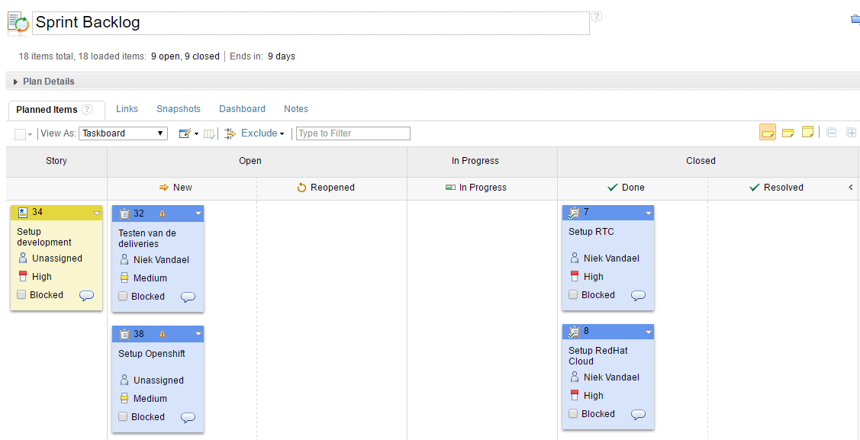

Bovendien krijgt de klant toegang tot de online testserver. Door gebruik te maken van automatische testen en continue integratie bevindt zich op deze server altijd de laatste stabiele versie. Zo kan de klant tussen releases door altijd de laatste stand van zaken bekijken en kan er snel bijgestuurd worden indien nodig. De klant kant hierdoor als het ware de ontwikkeling live volgen. Testdata zal beschikbaar gesteld worden.

(ref. <http://italent-itproject.rhcloud.com>)

De broncode wordt permanent beschikbaar gesteld via GitHub.   
(ref. <https://github.com/pxlit-projects/s2it-project-team1> )

|  |  |  |
| --- | --- | --- |
| **Kritische succesfactor** | **Prestatie-indicator** | **Target/norm voor project** |
| Opvolging project door de klant | Vragen en opmerkingen binnen bepaalde termijn | Vragen en opmerkingen kunnen enkel voorgesteld worden voor taken die de status ‘new’ hebben |
| Goedkeuring klant | Ondertekende documenten | Documenten waarop de klant zijn handtekening heeft geplaatst zullen opgenomen worden in het plan en kunnen niet meer gewijzigd worden. (tenzij akkoord van het team) |
|  |  |  |
|  |  |  |

# Fasering en activiteiten

Dit project zal afgehandeld worden benaderd volgens de SCRUM/AGILE-methodologie.

We onderkennen 4 sprints van 2 weken waarin verschillende deelprojecten worden afgeleverd.

|  |  |  |
| --- | --- | --- |
| Sprint datum | Omschrijving | Deelproject |
| 29/03 - 12/04 | Klaarzetten ontwikkelomgeving | * Opzetten DevOps * Analyseren backlog * Voorbereidingen development * Project analyse |
| 12/04 – 26/04 | Ontwikkelen login en projectinvoer |  |
| 26/04- 10/05 | Ontwikkelen goedkeuring docenten |  |

# Projectbeheersing

## Inhoud

### Project backlog

De project backlog wordt op voorhand opgesteld door het team. Deze is steeds onderhevig aan wijzigingen. Voorafgaand aan een sprint zullen de deeltaken besproken worden die opgenomen worden in de taak, in samenspraak met de klant en in onderling overleg met het team.

Op het eind van iedere sprint dient de klant de tot nog toe opgeleverde software te testen en feedback te verzorgen. Deze feedback kan ad-hoc of op een later tijdstip behandeld worden.

### Change request

Inzichtsveranderingen van de klant of team 1 kunnen slechts doorgevoerd worden mits onderling overleg en enkel indien de voorziene tijd dit toelaat. Indien reeds gedaan werk zich hierdoor ongedaan maakt zal het team in onderling overleg de impact van het project evalueren en het request al dan niet doorvoeren. Alle taken die besproken zijn voor aanvang van sprint 2 (na analyse) worden doorgevoerd naar de oplevering van het project, tenzij de klant hiervan afziet.

### 3e partijen

Vergaderingen tussen de teamgenoten zullen vooral online plaatsvinden via skype. Indien het merendeel van het team het nodig acht een vergadering te plannen op een fysieke locatie zal dit plaatsvinden te Hasselt of omstreken. Hiervoor zijn duidelijke afspraken gemaakt met de firma ASIST, OffiCenter en de PXL. Hun faciliteiten mogen steeds gebruikt worden voor het uitvoeren van dit project.

### Tijd

De voorziene tijd wordt opgedeeld in 2-wekelijkse sprints. Het team zal steeds gezamenlijk beslissen welke taken er tijdens een sprint zullen opgenomen worden. Voor iedere sprint zal het takenpakket voorgelegd worden aan de klant ter bevestiging en ondertekening.

De klant kan de sprints steeds monitoren via volgende URL (gebruikersnaam en paswoord zijn beide PXL):   
<https://italent.cloudapp.net:9443/ccm/web/projects/iTalent#action=com.ibm.team.apt.viewPlan&page=com.ibm.team.apt.web.ui.plannedItems&id=_0ADDkPM3EeWBWNuA4xY4Nw&planMode=com.ibm.team.apt.viewmodes.internal.iteration>

Via de module ‘work breakdown’ kan de klant de voorziene tijd van bepaalde taken bekijken en evalueren.  
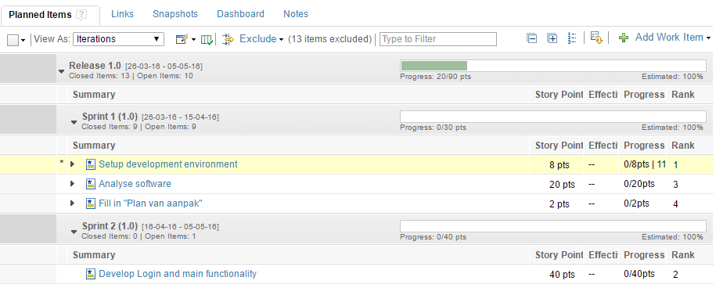

#### Planning

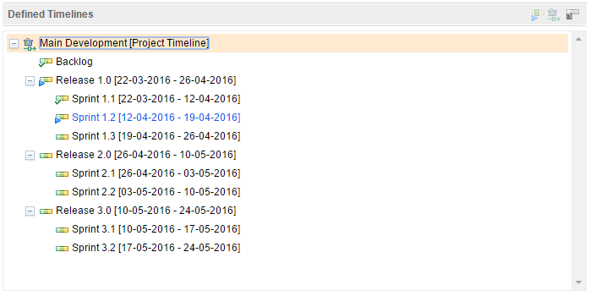

De planning wordt opgesplitst in 3 releases met elk 2 tot 3 sprints.   
Na iedere release wordt er een deel aan de klant beschikbaar gesteld.

|  |  |  |
| --- | --- | --- |
| **Release naam** | **Release datum** | **Release quantity** |
| **Release 1** | **26-04-2016** | 1. Implementatie gekozen technologie 2. Login gebruikers |
| **Release 2** | **10-05-2016** | 2. Projectenlijst bekijken 3. Projectenlijst sorteren 4. Projecten filteren 5. Projecten zoeken 6. Projecten liken 7. Projectdetails opvragen 8. Projectnieuws bekijken 9. Projecten delen op sociale media 10. Inschrijven op projecten |
| **Release 3** | **24-05-2016** | 11. Projecten bewerken 12. Project verwijderen 13. Announcements aanmaken 14. Nieuw project aanmaken 15. Milestone-status aanpassen 16. Categorieën definieren 17. Projecten backen 18. Projecten publiek maken 19. Inschrijvingen verwijderen |

## Kwaliteit

### Uitgangspunten

Over de kwaliteit van de software wordt permanent door het volledig team gewaakt.  
Om dit te ondersteunen zal er gebruik gemaakt worden van JUnit testing met Jenkins: indien minimaal 1 test niet slaagt, zal de software niet goed bevonden worden en daardoor dus niet naar de testomgeving worden overgezet.

Het team zal gebruikmaken van de algemene internationale coderingsstandaarden zoals Oracle deze voorschrijft:   
<http://www.oracle.com/technetwork/java/javase/documentation/codeconvtoc-136057.html>

### Uitgangsdocumenten

De uitgangsdocumenten worden bijgevoegd aan dit document. Deze documenten betreffen presentaties en verslagen waaruit de software is ontstaan. Er werden enkel documenten opgesteld van meetings waarvan de toegevoegde waarde voldoende bijdraagt aan het proces.

|  |  |  |
| --- | --- | --- |
| Datum | Document | Type |
|  | IT_Project_Presentatie.pdf | Eerste presentatie |
| 2016-03-22 | MeetingKlant1.rtf | Verslag meeting met klant |
| 2016-05-03 | MeetingKlant2.txt | Verslag meeting met klant |
|  | MeetingTeam1.odt | Verslag team meeting |
| 2016-04-02 | MeetingTeam2.odt | Verslag team meeting |
| 2016-04-10 | MeetingTeam3.odt | Verslag team meeting |
| 2016-04-12 | MeetingTeam4.odt | Verslag team meeting |

### Proceskwaliteit

Om de proceskwaliteit te waarborgen zullen technische milestones tweewekelijks besproken worden met een technische kwaliteitsbewaker, aangesteld door de klant. De klant zal tweewekelijks een mondeling rapport ontvangen van het team waarin deze de voortgang in vraag kan stellen en de verworven requirements kan beoordelen. Het team is niet gebonden aan eventuele veranderende eisen van klant maar kan deze in overeenkomst steeds aan de planning toevoegen.

Ook zullen zowel de klant als de technische kwaliteitsbewaker de mogelijkheid hebben om toegang te krijgen tot de opgeleverde code. Het team zal steeds waken dat de code aan voorgenoemde conventies voldoet. Moest deze laatste in vraag gesteld worden door de klant of technische bewaker kunnen deze het team daar steeds attent op maken en een rechtstelling eisen.

Aan het einde van het proces wordt de gehele applicatie besproken met de klant. Deze laatste heeft het recht om de applicatie te testen tot 1 week na oplevering waarin fouten gerapporteerd worden aan het team via email. Het team zal gedurende deze week trachten alle geaccepteerde fouten te herstellen.

Indien het team beslist een om een fout niet te accepteren zullen ze deze beslissing moeten motiveren aan de klant.

### Vakinhoudelijke kwaliteit

De kwaliteit van de software moet voldoen aan de hedendaagse standaarden die vast zijn gesteld door algemene conventies. Deze conventies zijn te vinden op de websites van de technische producenten zoals Oracle of Google. Het team zal steeds trachten zich te houden aan deze conventies om gestructureerdheid, documentatie en onderhoudbaarheid na te streven.

Indien de klant of de technische bewaker deze kwaliteitseisen in vraag stelt kan hij dit steeds melden bij het team. Het team zal deze eisen steeds proberen op te lossen binnen 2 weken na oplevering van de applicatie.

Enkel bewezen fouten door de technische bewaker of klant, gerapporteerd binnen 1 week na oplevering van de applicatie, zullen worden opgelost binnen de vastgestelde termijn van definitieve oplevering. Alle andere fouten kunnen in onderling overleg steeds aan de planning worden toegevoegd.

### Versiebeheer

Versiebeheer zal plaatsvinden via Rational Team Concert ® (RTC) en GIThub.  
Alle codeveranderingen worden voldoende beschreven op RTC via een taak of defect. De klant geniet steeds de mogelijkheid om de projectstatus te volgen via beide platformen.

Er zal gebruik worden gemaakt van een website waarop de laatste stand van zaken steeds voor de klant toegankelijke is (zie voorgenoemd). Deze website bevat alle laatste veranderingen tot nog toe en strookt volledig met de planning zoals gedefinieerd op RTC.

De klant geniet steeds de mogelijkheid om via deze websites fouten op te sporen en te melden aan het team.

### Kwaliteitsrapportage

De kwaliteitsrapportage zal gebeuren aan het einde van iedere sprint. Elk niet-gehaald criteria wordt uitvoerig besproken met de klant en indien mogelijk opgelost.

Er zullen voor iedere requirement, acceptatiecriteria worden opgesteld. Het team verbindt zich ertoe deze criteria zo goed mogelijk waar te maken in het eindproduct. Deze acceptatiecriteria kunnen bestaan uit eisen ten gevolge van de snelheid, gedraging of andere software gebonden criteria zoals gebruiksvriendelijkheid en toestellen waarop deze gebruikt kan worden.

### Projectrisico’s

Er werden 8 verschillende projectrisico’s gedefinieerd en opgesplitst in 2 verschillende thema’s.  
Deze thema’s betreffen de algemene organisatie van het project en de teamwerking.

Ook word er duidelijk beschreven welke acties er dienen genomen te worden om deze risico’s te minimaliseren.  
Hieronder een overzicht:

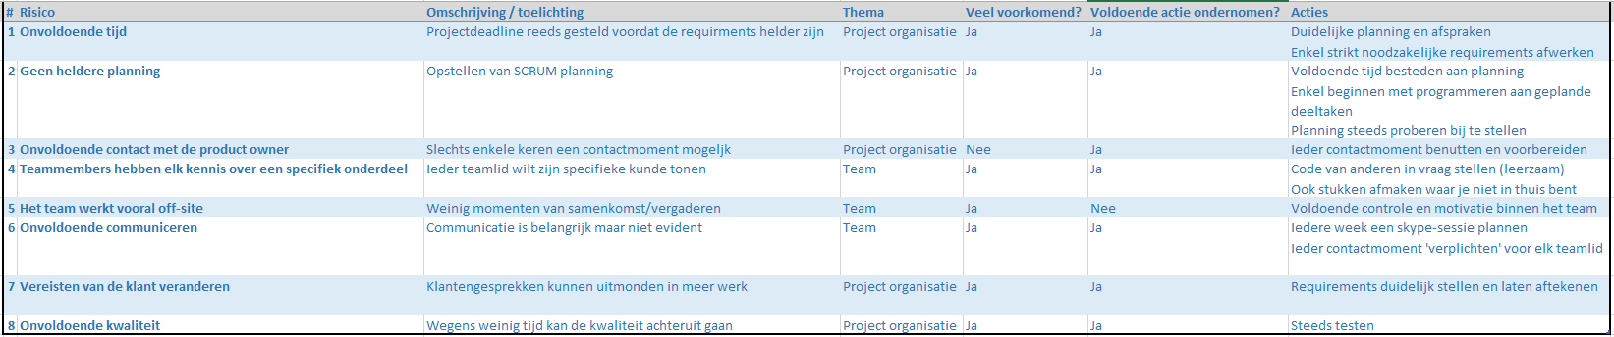

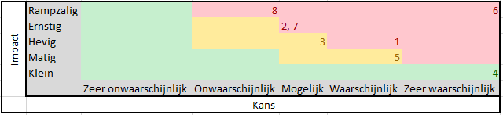Alsook is het belangrijk de kwantificering van deze risico’s voor te stellen.   
Hieronder vindt u de risico nummers zoals beschreven in het overzicht hierboven.   
Hoe roder de achtergrondkleur bij het projectrisico, hoe hoger het risicoprofiel van de bepaalde projectrisico.

### FIT-criteria

De lijst hieronder beschrijft de FIT-criteria voor ieder requirement.   
Elk FIT criteria dient aan het eind van dit project succesvol te zijn.

|  |  |
| --- | --- |
| Requirement | FIT criteria |
| Inloggen | De ingelogde gebruiker zal bestaan binnen het systeem |
|  | Het inloggen en de applicatie opstarten samen mag maximaal 30 seconden duren op eender welk device voor 90 procent van de gebruikers |
|  | Indien er foute gegevens werden ingevoerd moet een duidelijke boodschap dit overbrengen |
|  | Inloggen moet automatisch kunnen indien de gebruiker reeds eerder heeft ingelogd binnen de 2 uren |
|  |  |
| Projectenlijst bekijken | Het ophalen van de projectenlijst mag maximaal 5 seconden duren op 90 procent van de devices |
|  | 90 procent van de gebruikers moet binnen 10 seconden een toepasbaar project gevonden hebben |
|  |  |
|  |  |
|  |  |
| Projectenlijst sorteren | Sorteren kan op basis van aantal likes: oplopend eerst |
|  | Sorteren kan op basis van domein |
|  | Sorteren mag maximaal 1 seconde duren |
|  | 90 procent van de gebruikers moet de sorteerfunctie binnen 5 seconden gevonden hebben |
|  |  |
| Projecten filteren | Filteren kan gebeuren op basis van oneiding veel hashtags |
|  | 90 procent van de gebruikers moet de filterfunctie binnen 5 seconden gevonden hebben |
|  |  |
| Projecten zoeken | Zoeken kan op basis van titel en omschrijving |
|  | Zoeken mag maximaal 2 seconde duren |
|  | 90 procent van de gebruikers moet de zoekfunctie binnen 5 seconden gevonden hebben |
|  |  |
| Projecten liken | Enkel ingelogde gebruikers kunnen projecten liken |
|  | Een gebruiker kan een project slechts 1 keer liken |
|  | Gebruikers moeten kunnen zien dat ze een project hebben geliked |
|  |  |
| Projectdetails opvragen | Enkel ingelogde gebruikers kunnen projectdetails opvragen |
|  | Het opvragen van de details mag maximaal 2 seconden duren |
|  | De detailpagina moet weergeven om welk domein het project betrekking heeft |
|  | fotos, videos en andere media dienen nooit meer dan 50 pct van de gehele schermruimte in beslag te nemen |
|  |  |
| Projectdiscussies bekijken/deelnemen | Enkel ingelogde gebruikers kunnen projectdiscussies bekijken/deelnemen |
|  | Discussies dienen enkel zichtbaar te zijn op de detailpagina |
|  | Het mag voor een gebruiker slechts 1 seconde duren alvorens het bericht geplaatst werd |
|  | Discussies moeten binnen 2 seconden na openen van het detail gevonden worden |
|  |  |
| Projecten delen op sociale media | Enkel publieke projecten mogen gedeeld worden op sociale media |
|  | De icoonen om projecten te delen moeten binnen 2 seconden gevonden worden |
|  | Het delen van projecten mag nooit meer dan 2 seconden duren |
|  |  |
| Inschrijven op projecten | Enkel studenten kunnen zich inschrijven op projecten |
|  | Inschrijvingen worden enkel geaccepteerd indien er nog beschikbare plaatsen zijn |
|  | Inschrijvingen worden enkel geaccepteerd indien de student tot een gevraagd departement behoort |
|  | Inschrijvingen kunnen enkel worden gedaan indien het project nog niet lopende is |
|  | Inschrijvingen kunnen enkel worden gedaan indien het project niet gearchiveerd (afgelopen) is |
|  | Inschrijvingen kunnen enkel worden gedaan indien de student nog uren nodig heeft in het projectdomein |
|  |  |
| Projecten bewerken | Projecten kunnen enkel bewerkt worden door de aanmaker van het project of een docent die het project backt |
|  | Studenten kunnen enkel niet-gebackte projecten bewerken |
|  | Docenten kunnen alle projecten bewerken |
|  | Alle elementen van het project kunnen gewijzigd worden, inclusief de inschrijvers of aantal gewilde inschrijvers |
|  | Het opslaan van het project na het bewerken mag maximaal 5 seconden duren |
|  |  |
| Projecten verwijderen | Projecten kunnen enkel verwijderd worden door de aanmaker van het project of een docent die het project backt |
|  | Studenten kunnen enkel niet-gebackte projecten verwijderen |
|  | Docenten kunnen alle projecten verwijderen |
|  | Verwijderde projecten mogen niet verwijderd worden uit de databank |
|  | Er dient een bevestiging gevraagd te worden om de actie definitief door te voeren |
|  |  |
|  |  |
| Projecten aanmaken | Enkel studenten of docenten kunnen projecten aanmaken |
|  | Het aanmaken van een project moet binnen 5 minuten kunnen indien alle informatie voorhanden is |
|  | Het opslaan van een project mag maximaal 5 seconden duren |
|  |  |
| Milestone-statussen aanpassen | Enkel studenten of docenten kunnen milestone statussen aanpassen |
|  | Milestone statussen kunnen enkel gewijzigd worden indien het project lopende is door de aanmaker van het project of een docent die het project backt |
|  | Aanpassingen op milestones moeten binnen 2 minuten na het starten van de applicatie doorgevoerd kunnen worden indien de informatie voorhanden is |
|  |  |
| Categorieen definieren | Enkel docenten kunnen categorieen definieren (tags) |
|  | Gebruikte tags kunnen nooit verwijderd worden |
|  | Een categorie mag nooit dezelfde naam hebben als een reeds bestaande categorie |
|  | Enkel docenten kunnen niet-gebruikte categorieen verwijderen |
|  |  |
| Projecten backen | Enkel docenten kunnen projecten backen |
|  | Het backen van projecten bevate en percentage waarin een docent wilt deelnemen aan een project |
|  | Projecten kunnen tot 100pct gebackt worden |
|  | Het backen van projecten mag maximaal 1 seconde duren |
|  |  |
| Projecten publiek maken | Enkel docenten die een project backen kunnen het project publiek maken |
|  | Publiek maken van projecten vereist altijd een bevestiging |
|  |  |
| Inschrijvingen verwijderen | Enkel docenten kunnen inschrijvingen verwijderen |
|  | Inschrijvingen kunnen enkel verwijderd worden voor niet lopende projecten |
|  |  |
| Snelheid | De applicatie dient geladen te zijn binnen 5 seconden op eender welk device |
|  | Het wissel van een pagina door gebruik te maken van het menu mag maximaal 2 seconden duren |
|  |  |
| Duidelijke informatieberichten | De informatieberichten dienen in de gekozen taal getoond te worden |
|  | 90 procent van de gebruikers moeten binnen 2 seconden weten welke actie er is gebeurd of wat hij moet aanpassen |
|  |  |
| Mogelijkheid tot taalwisseling | Gebruikers moeten doorheen de volledige applicatie steeds van taal kunnen wisselen |
|  | De knop om van taal te wisselen moet binnen 2 seconden na opstarten van de applicatie gevonden worden door 90 procent van de gebruikers |

### Progressie FIT criteria

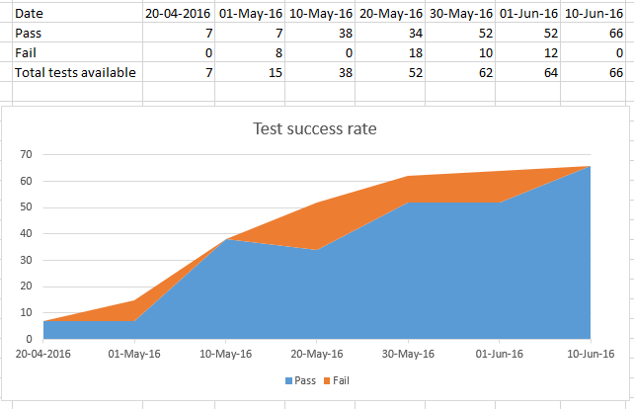

Hierboven ziet u een grafiek van het aantal uitgevoerde testen en het slaagpercentage van deze testen op een bepaalde datum.

### Tijdsbestek

#### Tijdsbestek per teamlid

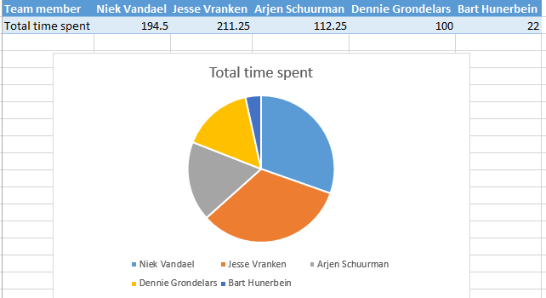

#### Tijdsbestek per taak-type

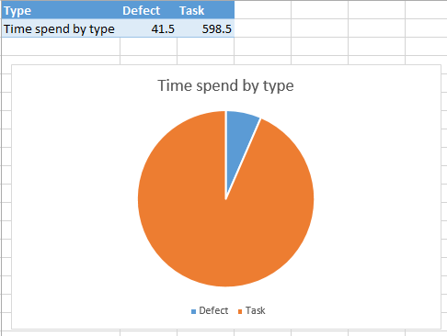

Bijna de volledig beschikbare tijd werd aan taken besteed.   
Hieruit blijkt dat het team zeer goed test alvorens de veranderingen voor de rest beschikbaar te stellen.

#### Projectkosten

Aan een uurtarief van 20 EUR zou dit project afgerond zijn aan een ruime 10 000 EUR.

|  |  |  |  |  |  |
| --- | --- | --- | --- | --- | --- |
|  | **Niek Vandael** | **Jesse Vranken** | **Arjen Schuurman** | **Dennie Grondelars** | **Bart Hunerbein** |
| Time spent | 194.5 | 211.25 | 112.25 | 100 | 22 |
| Hourly rate | 20 | 20 | 20 | 20 | 20 |
|  |  |  |  |  |  |
| **Cost** | **3890** | **4225** | **2245** | **2000** | **440** |
|  |  |  |  |  |  |
|  |  |  |  |  |  |
| Total cost: | €12,800.00 |  |  |  |  |

### Audits/reviews

Audits en reviews kunnen door de klant steeds worden uitgevoerd op de code zoals deze werd opgeleverd aan het einde van iedere sprint.

Indien de klant dit wenst kan hij een aanvraag tot review aanbrengen bij het team of een externe partij.  
Het team zal per review een tijdsindicatie aangeven aan de klant voor deze zal plaatsvinden.  
Aan de volledige tijd waarin de review door het team wordt verwerkt zal ontwikkelingstijd verloren gaan.

Indien de klant kiest voor een externe auditpartij zal het team zijn volledige medewerking hieraan verlenen. Aan de volledige tijd die door de externe partij aan het team wordt gesteld ter ondersteuning zal ontwikkelingstijd verloren gaan.

Het team is enkel gebonden aan de auditresultaten indien deze stroken met de kwaliteitseisen die besproken worden in dit document.

### Klachtenprocedure

Alle klachten kunnen direct of per mail worden gemeld aan het team.  
Het team zal binnen 1 week de ontvangen klacht bestuderen en feedback hierover geven aan de klant.

Enkel indien de klacht strookt met kwaliteitseisen, voortgang van het project of de overeengekomen implementatievoorschriften kan deze worden behandeld door het team.

Alle klachten dienen verworven te zijn binnen de termijn van 1 week na oplevering van de applicatie. Klachten na deze periode zullen door het team niet meer worden behandeld.